ЧЕЛЯБИНСКАЯ ОБЛАСТЬ

АДМИНИСТРАЦИЯ
ЗЛАТОУСТОВСКОГО ГОРОДСКОГО ОКРУГА
ПОСТАНОВЛЕНИЕ

24.07.2025 г. | № | 258-П/АДМ
г.Златоуст
О внесении изменений
в постановление Администрации Златоустовского городского округа от 15 декабря 2017 г.
№ 560-П «Об утверждении Порядка предоставления санаторно - курортных путевок отдельным категориям граждан
за счет средств местного бюджета»

Руководствуясь Федеральным законом от 06.10.2003 г. № 131-ФЗ
«Об общих принципах организации местного самоуправления в Российской Федерации», в целях уточнения муниципального нормативного правового акта,
ПОСТАНОВЛЯЮ:
1. Внести в Порядок предоставления санаторно - курортных путевок отдельным категориям граждан за счет средств местного бюджета, утвержденный постановлением Администрации Златоустовского городского округа от 15 декабря 2017 г. № 560-П (в редакции от 29.03.2023 г.
№ 104-П/АДМ) следующие изменения:
1) пункт 1 дополнить подпунктами 3 и 4:
«3) супругам погибших при выполнении задач по защите конституционных прав граждан в условиях чрезвычайного положения,
при вооруженных конфликтах, в ходе контртеррористических операций
и специальной военной операции на территориях Донецкой Народной Республики, Луганской Народной Республики, Запорожской области, Херсонской области и Украины военнослужащих, лиц рядового
и начальствующего состава органов внутренних дел, войск национальной гвардии Российской Федерации, Государственной противопожарной службы, учреждений и органовуголовно-исполнительной системы, органов государственной безопасности, лиц, поступивших в созданные по решению органов государственной власти Российской Федерации добровольческие формирования, содействующие выполнению задач, возложенных
на Вооруженные Силы Российской Федерации, лиц, заключивших контракт (имевших иные правоотношения) с организациями, содействующими выполнению задач, возложенных на Вооруженные Силы Российской Федерации, в ходе специальной военной операции на территориях Донецкой Народной Республики, Луганской Народной Республики, Запорожской области, Херсонской области и Украины, не вступившим в повторный брак;
4) женщинам, достигшим возраста 55 лет, мужчинам, достигшим возраста 60 лет, пенсионерам, которым установлена (назначена) страховая пенсия
по старости в соответствии с Федеральным законом от 28 декабря 2013 г.
№ 400-ФЗ «О страховых пенсиях», при условии, что указанные лица постоянно проживают на территории Златоустовского городского округа и не относятся
к категории лиц, имеющих право на получение федеральных
и (или) региональных льгот, социальных доплат, выплат и иных мер социальной поддержки инвалидов.».
2) пункт 8 изложить в следующей редакции:
«8. Путевки на санаторно-курортное лечение отдельным категориям граждан, из числа лиц указанных в подпунктах 1, 4 пункта 1, предоставляются не чаще одного раза в три года за счет средств местного бюджета, либо за счет средств областного бюджета.».
3) пункт 9 изложить в следующей редакции:
«9. Путевки на санаторно - курортное лечение отдельным категориям граждан, из числа лиц указанных в подпунктах 2, 3 пункта 1, предоставляются не чаще одного раза в год за счет средств местного бюджета в первоочередном порядке.».
2. Пресс - службе Администрации Златоустовского городского округа (Семёнова А.Г.) опубликовать настоящее постановление в газете «Златоустовский рабочий» и разместить на официальном сайте Златоустовского городского округа в сети «Интернет».
3. Организацию выполнения настоящего постановления возложить
на руководителя Управления социальной защиты населения Златоустовского городского округа И.Б. Брейкину.
4. Контроль за выполнением настоящего постановления возложить
на заместителя Главы Златоустовского городского округа по социальным вопросам Ширкову Н.А.
Заместитель Главы  Златоустовского городского округа  по общим вопросам | 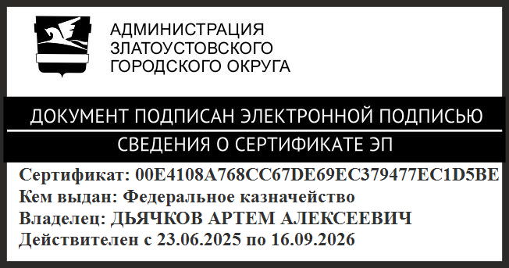 | А.А. Дьячков

